Nama: Ananda Ahmad Firjatullah
NIM: 1251420048

- Tujuan utamanya adalah menyediakan sistem terpusat yang terintegrasi untuk mempercepat proses pencocokan (matching) antara kebutuhan penyewa dengan ketersediaan properti, sekaligus memudahkan manajemen operasional dan keuangan cabang.

Sementara, konteks utama dari database ini adalah mencatat, mengelola, dan menghubungkan seluruh informasi bisnis persewaan properti mulai dari data kantor cabang, staf, pemilik properti, properti yang disewakan, klien pencari sewa, hingga riwayat peninjauan (viewing) dan pendaftaran klien.

Stakeholdernya:

Manajemen & Kepala Cabang (Branch Managers)
Memantau performa bisnis di setiap cabang, mengawasi beban kerja staf, serta menganalisis laporan keuangan dan gaji.

Staf Agen Persewaan (Staff / Assistants / Supervisors)
Mengelola data operasional harian, mendaftarkan klien baru, mendaftarkan properti baru, serta mencatat jadwal dan umpan balik viewing.

Pemilik Properti (Private Owners)
Pihak eksternal yang menitipkan properti milik mereka kepada agen DreamHome untuk disewakan kepada publik.

Klien / Calon Penyewa (Clients)
Pihak eksternal yang terdaftar pada agen untuk mencari dan menyewa properti sesuai kriteria budget dan tipe rumah/apartemen yang mereka inginkan.

- SELECT CONCAT(fName, ' ', lName) AS nama_lengkap, salary
FROM Staff
WHERE salary < 10000;

Maka didapatkan

Mary Howe dengan 9000
Julie Lee dengan 9000
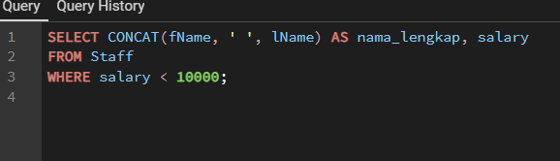


- SELECT
CONCAT(fName, ' ', lName) AS nama_lengkap,
salary AS gaji_awal,
(salary * 0.10) AS bonus,
(salary + (salary * 0.10)) AS gaji_akhir
FROM Staff
WHERE salary < 10000;

Maka didapatkan

Mary Howe dengan gaji awal 9000, gaji bonus 900, dan gaji akhir 9900
Julie Lee dengan gaji awal 9000, gaji bonus 900, dan gaji akhir 9900
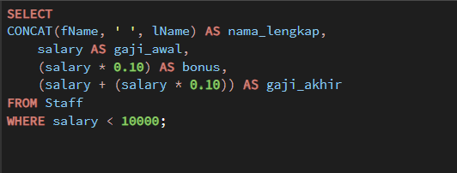
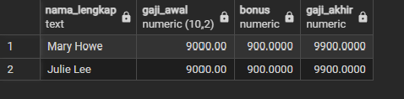
- SELECT
p.propertyNo,
p.city,
p.type AS jenis_property,
CONCAT(o.fName, ' ', o.lName) AS nama_pemilik,
CONCAT(c.fName, ' ', c.lName) AS nama_client
FROM PropertyForRent p
JOIN PrivateOwner o ON p.ownerNo = o.ownerNo
LEFT JOIN Viewing v ON p.propertyNo = v.propertyNo
LEFT JOIN Client c ON v.clientNo = c.clientNo
WHERE p.city != 'London'
ORDER BY p.propertyNo;

Maka didapatkan 5 rumah berada di luar london

Joe keogh dengan rumah 2 house di Aberedeen dengan client Mary Tregear dan Aline Stewart
Tina Murphy dengan 2 rumah flat di Glasgow dengan client Aline stewart dan John Kay
Tony shaw dengan 2 rumah flat di Glasgow dengan 1 client Aline stewart
Carol Farrel dengan ruamh house di Glasgow
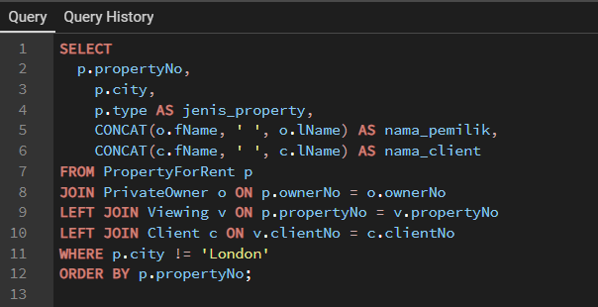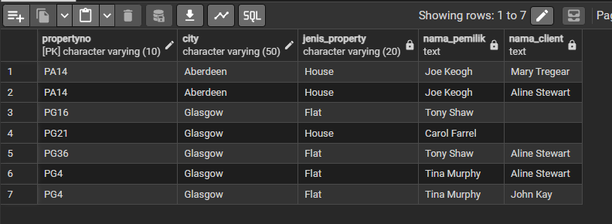

- SELECT DISTINCT
p.propertyNo,
p.street,
p.city,
CONCAT(o.fName, ' ', o.lName) AS nama_pemilik
FROM PropertyForRent p
JOIN PrivateOwner o ON p.ownerNo = o.ownerNo
LEFT JOIN Viewing v ON p.propertyNo = v.propertyNo
WHERE v.comment IS NULL OR v.propertyNo IS NULL;

Maka didapatkan 5 property yang belum dikomentar

"5 Novar Dr" "Glasgow" "Tony Shaw"
"18 Dale Rd" "Glasgow" "Carol Farrel"
"2 Manor Rd" "Glasgow" "Tony Shaw"
"6 Lawrence St" "Glasgow" "Tina Murphy""6 Argyll St" "London" "Carol Farrel" p.propertyNo,
p.street,
p.city,
CONCAT(o.fName, ' ', o.lName) AS nama_pemilik
FROM PropertyForRent p
JOIN PrivateOwner o ON p.ownerNo = o.ownerNo
LEFT JOIN Viewing v ON p.propertyNo = v.propertyNo
WHERE v.comment IS NULL OR v.propertyNo IS NULL;

Maka didapatkan 5 property yang belum dikomentar

"5 Novar Dr" "Glasgow" "Tony Shaw"
"18 Dale Rd" "Glasgow" "Carol Farrel"
"2 Manor Rd" "Glasgow" "Tony Shaw"
"6 Lawrence St" "Glasgow" "Tina Murphy""6 Argyll St" "London" "Carol Farrel"
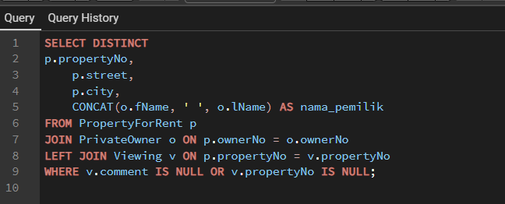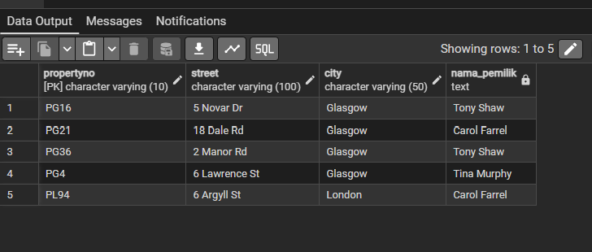
- SELECT
ownerNo,
CONCAT(fName, ' ', lName) AS nama_pemilik,
address AS lokasi_tempat_tinggal
FROM PrivateOwner
WHERE fName LIKE 'T%';

Maka didapatkan 2 nama

"Tina Murphy" "63 Well St, Glasgow G42"
"Tony Shaw" "12 Park Pl, Glasgow G4 0QR"
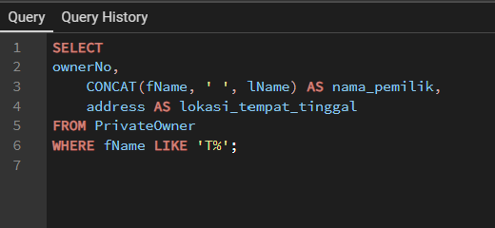
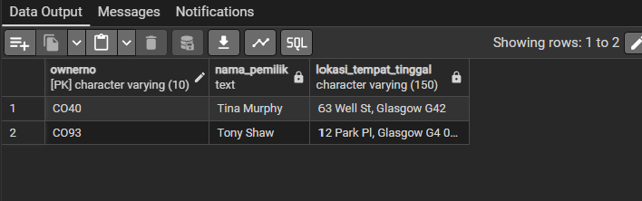
- SELECT
p.propertyNo,
p.rent AS harga_sewa,
p.type AS jenis_property,
CONCAT(p.street, ', ', p.city, ' ', COALESCE(p.postcode, '')) AS alamat_property,
CONCAT(o.fName, ' ', o.lName) AS nama_pemilik
FROM PropertyForRent p
JOIN PrivateOwner o ON p.ownerNo = o.ownerNo
WHERE p.rent < 500
ORDER BY p.rent ASC;

Maka didapatkan 4 property

350.00 "Flat" "6 Lawrence St, Glasgow G11 9QX" "Tina Murphy"
375.00 "Flat" "2 Manor Rd, Glasgow G32 4QX" "Tony Shaw"
400.00 "Flat" "6 Argyll St, London NW2" "Carol Farrel"
450.00 "Flat" "5 Novar Dr, Glasgow G12 9AX" "Tony Shaw"
